Наличие собственных овощехранилищ
в МБОУ «Новошешминская гимназия»

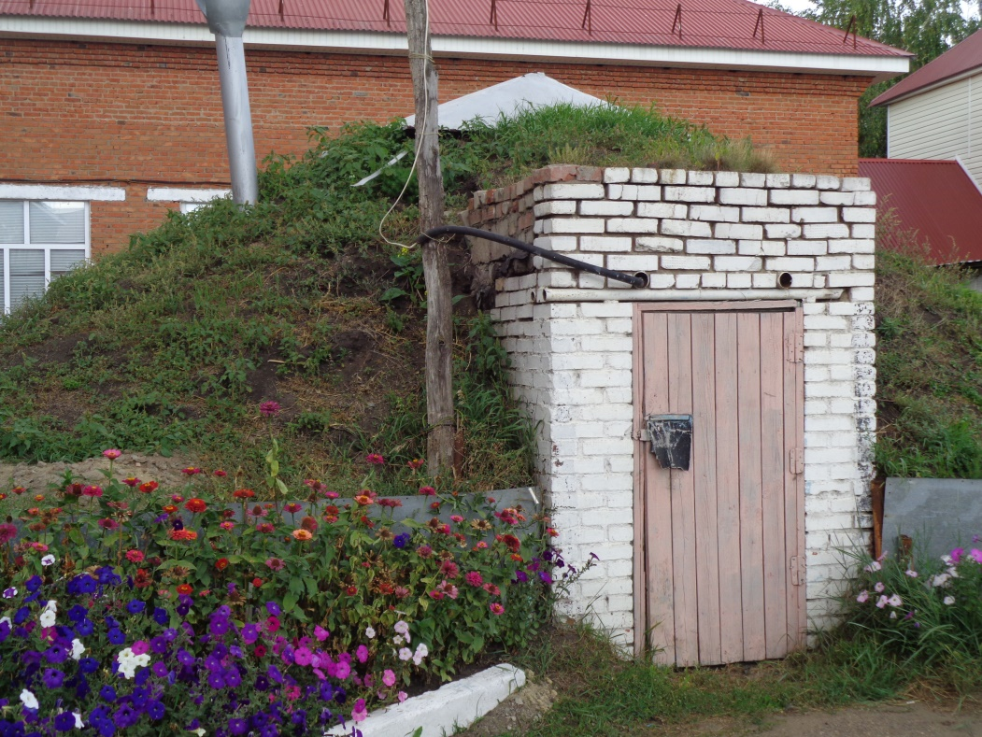
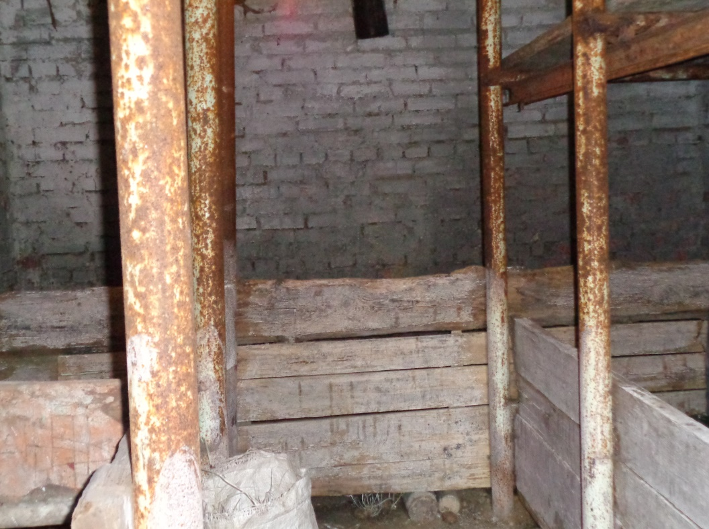

Директор МБОУ «Новошешминская гимназия»: Т.Н. Сырова

